HỌC VIỆN CÔNG NGHỆ BƯU CHÍNH VIỄN THÔNG

**KHOA CÔNG NGHỆ THÔNG TIN 1**

**-----o0o-----**



**I. Đặt vấn đề**

1. Lý do chọn hệ thống

Trong bối cảnh toàn cầu hóa, ngành logistics đóng vai trò quan trọng trong việc kết nối các khu vực kinh tế trên thế giới. Việc xây dựng hệ thống quản lý vận tải và logistics toàn cầu giúp tối ưu hóa quá trình vận chuyển hàng hóa, giảm thiểu thời gian giao hàng, tiết kiệm chi phí và đảm bảo tuân thủ các quy định quốc tế.

Hệ thống này được lựa chọn vì:

* Quy mô toàn cầu: Hỗ trợ quản lý vận tải tại 7 khu vực kinh tế lớn (Bắc Mỹ, Nam Mỹ, Châu Âu, Châu Á, Châu Phi, Úc, Trung Đông).
* Tối ưu hóa vận tải: Hệ thống cung cấp các chức năng quản lý quan trọng như:
  + Quản lý đơn hàng, khách hàng và quá trình vận chuyển.
  + Điều phối phương tiện và tài xế theo từng khu vực.
  + Xây dựng tuyến đường và trạm trung chuyển tối ưu.
  + Tính toán chi phí vận chuyển, hóa đơn và quy đổi tiền tệ theo thời gian thực.
* Công nghệ tiên tiến:
  + Hệ thống sử dụng SQL Server phân tán để lưu trữ và xử lý dữ liệu toàn cầu.
  + Phân mảnh dữ liệu theo khu vực, giúp tối ưu hóa tốc độ truy vấn và giảm tải cho hệ thống.
  + Truy vấn phân tán giúp kết nối và xử lý dữ liệu giữa nhiều máy chủ trong thời gian thực.
* Tính thực tiễn:
  + Hệ thống mô phỏng cách các tập đoàn logistics lớn hoạt động trong thực tế.
  + Có thể triển khai trong các doanh nghiệp vận tải để tối ưu hóa quy trình.
  + Phù hợp với các dự án nghiên cứu về cơ sở dữ liệu phân tán.

* Hệ thống minh họa cơ sở dữ liệu phân tán: Cho phép nghiên cứu về phân mảnh dữ liệu, đồng bộ hóa và truy vấn phân tán.

2. Nội dung chính cần thực hiện trong dự án

Dựa trên hệ thống phác thảo, dự án sẽ thực hiện các nội dung sau:

a, Thiết kế và mô tả bài toán

* Xác định các thực thể chính: Đơn hàng, khách hàng, phương tiện, tài xế, tuyến đường, kho bãi, hóa đơn, nhà cung cấp vận tải, thông tin hải quan.
* Định nghĩa các chức năng chính:
  + Quản lý đơn hàng và quá trình vận chuyển.
  + Điều phối phương tiện và tài xế.
  + Xử lý tuyến đường và trạm trung chuyển.
  + Tính toán chi phí vận chuyển, hóa đơn và quy đổi tiền tệ.

b, Thiết kế mô hình dữ liệu quan hệ

* Xây dựng danh sách bảng và mối quan hệ giữa các bảng.
* Xác định khóa chính (PK) và khóa ngoại (FK).

c, Cấu trúc hệ thống phân tán

* Phân mảnh dữ liệu
* Phân mảnh ngang theo khu vực địa lý để tối ưu truy vấn.
* Phân mảnh dọc để tách dữ liệu ít truy vấn và dữ liệu truy vấn thường xuyên.
* Đồng bộ hóa dữ liệu
* Sử dụng SQL Server Replication để cập nhật dữ liệu giữa các máy chủ khu vực.
* Truy vấn phân tán

d, Triển khai và kiểm thử

* Xây dựng môi trường giả lập với 6 thành viên nhóm tại Việt Nam, mỗi thành viên quản lý một khu vực.
* Cài đặt SQL Server, kết nối các server qua mạng nội bộ hoặc VPN giả lập.
* Viết và kiểm thử các truy vấn để đảm bảo hệ thống hoạt động đúng.

**II. Các vị trí, đối tượng sử dụng dữ liệu (hệ thống), công việc (nhiệm vụ), dữ liệu triển khai trong dự án.**

* Các khu vực chính: Bắc Mỹ, Nam Mỹ, Châu Âu, Châu Á, Châu Phi, Úc, Trung Đông.
* Mỗi khu vực có máy chủ SQL Server riêng, lưu trữ dữ liệu liên quan đến khu vực đó.
* Máy chủ trung tâm để điều phối, đồng bộ dữ liệu giữa các khu vực.

Đối tượng sử dụng

* Nhân viên điều phối khu vực: Quản lý vận chuyển, điều phối phương tiện, tài xế.
* Doanh nghiệp vận tải: Kiểm tra đơn hàng, hóa đơn, lộ trình.
* Khách hàng: Theo dõi đơn hàng, thanh toán.
* Nhà cung cấp vận tải: Cập nhật thông tin phương tiện, tài xế.
* Hải quan: Kiểm tra và xác nhận thông tin hàng hóa quốc tế.

Công việc:

* Quản lý đơn hàng và vận chuyển.
* Điều phối tài xế, phương tiện theo khu vực.
* Tạo và tối ưu tuyến đường, trạm trung chuyển.
* Tính toán chi phí vận chuyển, quy đổi tiền tệ.
* Đồng bộ hóa dữ liệu giữa các khu vực.

**Cấu trúc dữ liệu chính**:

* + Bảng **Khách hàng** (Customer)
  + Bảng **Đơn hàng** (Order)
  + Bảng **Phương tiện** (Vehicle)
  + Bảng **Tài xế** (Driver)
  + Bảng **Tuyến đường** (Route)
  + Bảng **Kho bãi** (Warehouse)
  + Bảng **Hóa đơn** (Invoice)
  + Bảng **Nhà cung cấp vận tải** (Transport Provider)
* **Cách lưu trữ**:
  + Phân mảnh ngang theo khu vực để giảm tải.
  + Phân mảnh dọc để tối ưu hóa truy vấn.
  + Dữ liệu đồng bộ hóa giữa các máy chủ khu vực bằng SQL Server Replication.

**III. Phân tích: Các đối tượng sử dụng và phân quyền người dùng ,phân tích chức năng hệ thống**

1. Các chức năng chính của hệ thống trong dự án

1. Quản lý đơn hàng toàn cầu:

* Tạo, cập nhật, và theo dõi đơn hàng từ khách hàng trên toàn thế giới.
* Xử lý vận chuyển xuyên biên giới và giao hàng đến đích.
* Phân loại đơn hàng theo khu vực (region_code) để quản lý hiệu quả.

1. Quản lý phương tiện vận chuyển:

* Quản lý thông tin phương tiện (xe tải, container, tàu biển, máy bay).
* Theo dõi tình trạng phương tiện (đang hoạt động, bảo trì, hỏng hóc).
* Quản lý quốc gia đăng ký và giấy phép hoạt động quốc tế.

1. Quản lý tài xế và nhân viên điều phối:

* Quản lý thông tin tài xế (quốc tịch, giấy phép lái xe quốc tế, visa).
* Phân công tài xế cho các phương tiện và tuyến đường cụ thể.
* Quản lý nhân viên điều phối tại các khu vực.

1. Quản lý tuyến đường và trạm trung chuyển:

* Tạo và tối ưu hóa tuyến đường vận chuyển (nội địa và quốc tế).
* Quản lý thông tin các trạm trung chuyển tại 7 khu vực chính.
* Kết nối các kho vệ tinh tại các quốc gia cụ thể.

1. Quản lý kho bãi:

* Quản lý thông tin kho bãi (vị trí, sức chứa, hàng hóa hiện có).
* Theo dõi nhập/xuất hàng hóa và kiểm kê định kỳ.

1. Tính toán chi phí và hóa đơn:

* Tính toán chi phí vận chuyển dựa trên thuế quan, phí hải quan, và tỷ giá tiền tệ.
* Tạo hóa đơn tự động cho khách hàng.
* Hỗ trợ thanh toán đa tiền tệ.

1. Tuân thủ quy định pháp lý:

* Quản lý thông tin hải quan (quốc gia, quy định, thời gian xử lý).
* Đảm bảo tuân thủ các quy định vận chuyển và thuế của từng quốc gia.

**II. Phân quyền cho các nhóm đối tượng thực hiện dự án**

1. Nhân viên điều phối khu vực:

* Quản lý đơn hàng, phương tiện, và tài xế trong khu vực được phân công.
* Theo dõi vị trí hàng hóa và phương tiện.
* Tạo báo cáo thống kê cho khu vực.

Doanh nghiệp vận tải:

* Xem thông tin đơn hàng, hóa đơn, và lộ trình vận chuyển.
* Cập nhật trạng thái đơn hàng và phương tiện.

1. Khách hàng:

* Theo dõi trạng thái đơn hàng.
* Thanh toán trực tuyến và xem hóa đơn.

1. Nhà cung cấp vận tải:

* Cập nhật thông tin phương tiện và tài xế.
* Xem lịch trình và tuyến đường vận chuyển.

1. Hải quan:

* Kiểm tra và xác nhận thông tin hàng hóa quốc tế.
* Xem thông tin liên quan đến xuất/nhập khẩu.

1. Quản lý trung tâm:

* Truy cập toàn bộ dữ liệu trong hệ thống.
* Thêm, sửa, xóa thông tin trên toàn hệ thống.
* Xem báo cáo tổng hợp từ tất cả các khu vực.

**Phân tích chức năng của từng vị trí thực hiện dự án**

1. Tại máy chủ trung tâm:

* Quản lý tổng thể thông tin đơn hàng, phương tiện, tài xế, kho bãi, và tuyến đường trên toàn hệ thống.
* Đồng bộ hóa dữ liệu từ các máy chủ khu vực.
* Tạo báo cáo tổng hợp và thống kê toàn hệ thống.

1. Tại các máy chủ khu vực (Bắc Mỹ, Nam Mỹ, Châu Âu, Châu Á, Châu Phi, Úc, Trung Đông):

* Quản lý thông tin đơn hàng, phương tiện, tài xế, và kho bãi trong khu vực.
* Cập nhật dữ liệu lên máy chủ trung tâm định kỳ hoặc theo thời gian thực.
* Chỉ được quyền xem thông tin từ các khu vực khác nhưng không có quyền chỉnh sửa.

**Chức năng của máy trạm và máy chủ**

1. Chức năng ở máy trạm:

a. Quản lý thông tin đơn hàng:

* Thêm, sửa, xóa thông tin đơn hàng.
* Theo dõi trạng thái đơn hàng và vị trí hàng hóa.

b. Quản lý thông tin phương tiện và tài xế:

* Cập nhật thông tin phương tiện (loại phương tiện, tình trạng).
* Quản lý thông tin tài xế (hồ sơ, giấy phép).

c. Quản lý kho bãi:

* Nhập/xuất hàng hóa.
* Kiểm kê hàng hóa định kỳ.

d. Quản lý tuyến đường:

* Tạo và tối ưu hóa tuyến đường vận chuyển.
* Quản lý thông tin các trạm trung chuyển.

1. Chức năng ở máy chủ:

a. Có toàn bộ chức năng của máy trạm.

b. Quản lý thông tin tổng hợp:

* Tổng hợp dữ liệu từ các máy trạm khu vực.

* Tạo báo cáo thống kê toàn hệ thống.

c. Đồng bộ hóa dữ liệu:

* Đảm bảo dữ liệu được đồng bộ giữa các khu vực.

d. Phân quyền:

* Phân quyền truy cập cho các nhóm đối tượng sử dụng hệ thống.

**III. Thiết kế hệ thống tại các trạm và toàn hệ thống**

**I. Thiết kế hệ thống mạng tổng quan**

* **Máy chủ toàn hệ thống:** Đặt máy Server chính tại **Việt Nam** thực hiện các chức năng và lưu CSDL của toàn hệ thống.
* **Khu vực Châu Á:** Đặt máy Server khu vực **Châu Á** tại **Singapore** và các client tương ứng thực hiện chức năng và lưu toàn bộ CSDL thuộc **Châu Á**.
* **Khu vực Bắc Mỹ:** Đặt máy Server khu vực **Bắc Mỹ** tại **Mỹ** và các client tương ứng thực hiện chức năng và lưu toàn bộ CSDL thuộc **Bắc Mỹ**.
* **Khu vực Nam Mỹ:** Đặt máy Server khu vực **Nam Mỹ** tại **Brazil** và các client tương ứng thực hiện chức năng và lưu toàn bộ CSDL thuộc **Nam Mỹ.**
* **Khu vực Châu Âu:** Đặt máy Server khu vực **Châu Âu** tại **Đức** và các client tương ứng thực hiện chức năng và lưu toàn bộ CSDL thuộc **Châu Âu.**
* **Khu vực Châu Phi:** Đặt máy Server khu vực **Châu Phi** tại **Nam Phi** và các client tương ứng thực hiện chức năng và lưu toàn bộ CSDL thuộc **Châu Phi.**
* **Khu vực Châu Đại Dương:** Đặt máy Server khu vực **Châu Đại Dương** tại **Úc** và các client tương ứng thực hiện chức năng và lưu toàn bộ CSDL thuộc **Châu Đại Dương.**
* **Khu vực Trung Đông:** Đặt máy Server khu vực **Trung Đông** tại **UAE** và các client tương ứng thực hiện chức năng và lưu toàn bộ CSDL thuộc **Trung Đông.**

**II. Thiết kế cơ sở dữ liệu của hệ thống**

1. **Cấu trúc các bảng dữ liệu của hệ thống**

Bảng Order

|  |  |  |  |  |
| --- | --- | --- | --- | --- |
| Tên thuộc tính | Kiểu | Ràng buộc | Khóa | Mô tả |
| Order_id | Nvarchar(255) | Not null | PK | Mã đơn hàng |
| Customer_id | Nvarchar(255) | Not null | FK | Mã khách hàng |
| Station_id | Nvarchar(255) | Not null | FK | Mã trạm trung chuyển |
| Customs_id | Nvarchar(255) | Not null | FK | Mã thông tin hải quan |
| Status | Nvarchar(50) |  |  | Trạng thái đơn hàng |
| Create_at | Datetime |  |  | Ngày tạo đơn hàng |
| Delivery_date | Date |  |  | Ngày giao dự kiến |
| Region_code | Nvarchar(10) |  |  | Khu vực địa lý |

Bảng Customer

|  |  |  |  |  |
| --- | --- | --- | --- | --- |
| Tên thuộc tính | Kiểu | Ràng buộc | Khóa | Mô tả |
| Customer_id | Nvarchar(255) | Not null | PK | Mã khách hàng |
| Name | Nvarchar(255) | Not null |  | Tên khách hàng |
| Phone_number | Nvarchar(20) | Not null |  | Số điện thoại |
| Country_code | Nvarchar(10) |  | FK | Mã quốc gia |
| Address | Nvarchar(MAX) |  |  | Địa chỉ |
| Email | Nvarchar(255) | Unique |  | Email khách hàng |

Bảng Vehicle

|  |  |  |  |  |
| --- | --- | --- | --- | --- |
| Tên thuộc tính | Kiểu | Ràng buộc | Khóa | Mô tả |
| Vehicle_id | Nvarchar(255) | Not null | PK | Mã phương tiện |
| Provider_id | Nvarchar(255) | Not null | FK | Mã nhà cung cấp dịch vụ |
| Station_id | Nvarchar(255) | Not null | FK | Mã trạm trung chuyển |
| Type | Nvarchar(50) |  |  | Loại phương tiện (xe tải, tàu biển, máy bay) |
| Capacity | Decimal(10,2) |  |  | Tải trọng (kg) |
| Registration_country | Nvarchar(50) |  |  | Quốc gia đăng kí |

Bảng Driver

|  |  |  |  |  |
| --- | --- | --- | --- | --- |
| Tên thuộc tính | Kiểu | Ràng buộc | Khóa | Mô tả |
| Driver_id | Nvarchar(255) | Not null | PK | Mã tài xế |
| vehicle | Nvarchar(255) | Not null | FK | Mã phương tiện |
| Name | Nvarchar(255) |  |  | Tên tài xế |
| Nationality | Nvarchar(50) |  |  | Quốc tịch |
| Phone number | Nvarchar(50) | Unique, not null |  | Số điện thoại |

Bảng Route

|  |  |  |  |  |
| --- | --- | --- | --- | --- |
| Tên thuộc tính | Kiểu | Ràng buộc | Khóa | Mô tả |
| Route_id | Nvarchar(255) | Not null | PK | Mã tuyến đường |
| Station_from | Nvarchar(255) | Not null | FK | Điểm xuất phát (Mã trạm) |
| Station_to | Nvarchar(255) | Not null | FK | Điểm đến (Mã trạm) |
| Distance | Decimal(10,2) |  |  | Khoảng cách(km) |
| Estimated_time | Time |  |  | Thời gian dự kiến |

Bảng Station

|  |  |  |  |  |
| --- | --- | --- | --- | --- |
| Tên thuộc tính | Kiểu | Ràng buộc | Khóa | Mô tả |
| Station_id | Nvarchar(255) | Not null | PK | Mã trạm |
| Region_code | Nvarchar(10) |  |  | Khu vực |
| Station_name | Nvarchar(255) | Not null |  | Tên trạm |

Bảng Shipment_Details

|  |  |  |  |  |
| --- | --- | --- | --- | --- |
| Tên thuộc tính | Kiểu | Ràng buộc | khóa | Mô tả |
| Shipment_id | Nvarchar(255) | Not null | PK | Mã vận chuyển |
| Order_id | Nvarchar(255) | Not null | FK | Mã đơn hàng |
| Vehicle_id | Nvarchar(255) | Not null | FK | Mã phương tiện |
| Route_id | Nvarchar(255) | Not null | FK | Mã tuyến đường |
| Departure_time | Datetime |  |  | Thời gian khởi hành |
| Arrival_time | Datetime |  |  | Thời gian đến |

Bảng Invoice

|  |  |  |  |  |
| --- | --- | --- | --- | --- |
| Tên thuộc tính | Kiểu | Ràng buộc | Khóa | Mô tả |
| Invoice_id | Nvarchar(255) | Not null | PK | Mã hóa đơn |
| Order_id | Nvarchar(255) | Not null | FK | Mã đơn hàng |
| Currency_id | Nvarchar(255) | Not null | FK | Mã tiền tệ |
| amount | Decimal(15,2) |  |  | Số tiền |
| Tax | Decimal(5,2) |  |  | Thuế suất |

Bảng Transport_Provider

|  |  |  |  |  |
| --- | --- | --- | --- | --- |
| Tên thuộc tính | Kiểu | Ràng buộc | Khóa | Mô tả |
| Provider_id | Nvarchar(255) | Not null | PK | Mã nhà cung cấp |
| Name | Nvarchar(255) |  |  | Tên công ty |
| Country_code | Nvarchar(10) | Not null | FK | Mã quốc gia |

Bảng Warehouse

|  |  |  |  |  |
| --- | --- | --- | --- | --- |
| Tên thuộc tính | Kiểu | Ràng buộc | Khóa | Mô tả |
| Warehouse_id | Nvarchar(255) | Not null | PK | Mã kho |
| Station_id | Nvarchar(255) | Not null | FK | Mã trạm trung chuyển |
| Capacity | Decimal(10,2) |  |  | Sức chứa |

Bảng Shipping_Fee

|  |  |  |  |  |
| --- | --- | --- | --- | --- |
| Tên thuộc tính | Kiểu | Ràng buộc | Khóa | Mô tả |
| Fee_id | Nvarchar(255) | Not null | PK | Mã phí vận chuyển |
| Route_id | Nvarchar(255) | Not null | FK | Mã tuyến đường |
| Currency_id | Nvarchar(255) | Not null | FK | Mã tiền tệ |
| Fee_amount | Decimal(10,2) |  |  | Số tiền phí |

Bảng Customs

|  |  |  |  |  |
| --- | --- | --- | --- | --- |
| Tên thuộc tính | Kiểu | Ràng buộc | Khóa | Mô tả |
| Customs_id | Nvarchar(255) | Not null | PK | Mã hải quan |
| Country_code | Nvarchar(10) | Not null | FK | Mã quốc gia |
| Time | Datetime |  |  | Thời gian xử lý thông quan |

Bảng Currency_Exchange

|  |  |  |  |  |
| --- | --- | --- | --- | --- |
| Tên thuộc tính | Kiểu | Ràng buộc | Khóa | Mô tả |
| Currency_id | Nvarchar(255) | Not null | PK | Mã tiền tệ |
| Currency_name | Nvarchar(255) | Not null |  | Tên tiền tệ |
| Exchange_rate | Decimal(10,4) | Not null |  | Tỷ giá |

1. **Thiết kế sơ đồ hệ thống**

* **Server chính đặt tại Việt Nam chứa thông tin của toàn bộ hệ thống:** Customer (Khách hàng), Order (Đơn hàng), Vehicle (Phương tiện vận chuyển), Driver (Tài xế), Route (Tuyến Đường), Station (Trạm trung chuyển), Shipment_Details (Chi tiết vận chuyển), Invoice (Hóa đơn), Transport_Provider (Nhà cung cấp vận tải), Warehouse (Kho bãi), Shipping_Fee (Phí vận chuyển), Customs (Thông tin người dùng), Currency_Exchange (Tỷ giá tiền tệ)
* **Server Châu Á:** Đặt tại **Singapore** chứa các thông tin của toàn bộ Server đó về: Order (Đơn hàng), Vehicle (Phương tiện vận chuyển), Driver (Tài xế), Route (Tuyến Đường), Station (Trạm trung chuyển), Shipment_Details (Chi tiết vận chuyển), Invoice (Hóa đơn), Transport_Provider (Nhà cung cấp vận tải), Warehouse (Kho bãi), Shipping_Fee (Phí vận chuyển), Customs (Thông tin người dùng), Currency_Exchange (Tỷ giá tiền tệ).
* **Server Bắc Mỹ:** Đặt tại **Mỹ** chứa các thông tin của toàn bộ Server đó về: Order (Đơn hàng), Vehicle (Phương tiện vận chuyển), Driver (Tài xế), Route (Tuyến Đường), Station (Trạm trung chuyển), Shipment_Details (Chi tiết vận chuyển), Invoice (Hóa đơn), Transport_Provider (Nhà cung cấp vận tải), Warehouse (Kho bãi), Shipping_Fee (Phí vận chuyển), Customs (Thông tin người dùng), Currency_Exchange (Tỷ giá tiền tệ).
* **Server Nam Mỹ:** Đặt tại **Brazil** chứa các thông tin của toàn bộ Server đó về: Order (Đơn hàng), Vehicle (Phương tiện vận chuyển), Driver (Tài xế), Route (Tuyến Đường), Station (Trạm trung chuyển), Shipment_Details (Chi tiết vận chuyển), Invoice (Hóa đơn), Transport_Provider (Nhà cung cấp vận tải), Warehouse (Kho bãi), Shipping_Fee (Phí vận chuyển), Customs (Thông tin người dùng), Currency_Exchange (Tỷ giá tiền tệ).
* **Server Châu Âu:** Đặt tại **Đức** chứa các thông tin của toàn bộ Server đó về: Order (Đơn hàng), Vehicle (Phương tiện vận chuyển), Driver (Tài xế), Route (Tuyến Đường), Station (Trạm trung chuyển), Shipment_Details (Chi tiết vận chuyển), Invoice (Hóa đơn), Transport_Provider (Nhà cung cấp vận tải), Warehouse (Kho bãi), Shipping_Fee (Phí vận chuyển), Customs (Thông tin người dùng), Currency_Exchange (Tỷ giá tiền tệ).
* **Server Châu Phi:** Đặt tại **Nam Phi** chứa các thông tin của toàn bộ Server đó về: Order (Đơn hàng), Vehicle (Phương tiện vận chuyển), Driver (Tài xế), Route (Tuyến Đường), Station (Trạm trung chuyển), Shipment_Details (Chi tiết vận chuyển), Invoice (Hóa đơn), Transport_Provider (Nhà cung cấp vận tải), Warehouse (Kho bãi), Shipping_Fee (Phí vận chuyển), Customs (Thông tin người dùng), Currency_Exchange (Tỷ giá tiền tệ).
* **Server Châu Đại Dương:** Đặt tại **Úc** chứa các thông tin của toàn bộ Server đó về: Order (Đơn hàng), Vehicle (Phương tiện vận chuyển), Driver (Tài xế), Route (Tuyến Đường), Station (Trạm trung chuyển), Shipment_Details (Chi tiết vận chuyển), Invoice (Hóa đơn), Transport_Provider (Nhà cung cấp vận tải), Warehouse (Kho bãi), Shipping_Fee (Phí vận chuyển), Customs (Thông tin người dùng), Currency_Exchange (Tỷ giá tiền tệ).
* **Server Trung Đông:** Đặt tại **UAE** chứa các thông tin của toàn bộ Server đó về: Order (Đơn hàng), Vehicle (Phương tiện vận chuyển), Driver (Tài xế), Route (Tuyến Đường), Station (Trạm trung chuyển), Shipment_Details (Chi tiết vận chuyển), Invoice (Hóa đơn), Transport_Provider (Nhà cung cấp vận tải), Warehouse (Kho bãi), Shipping_Fee (Phí vận chuyển), Customs (Thông tin người dùng), Currency_Exchange (Tỷ giá tiền tệ).

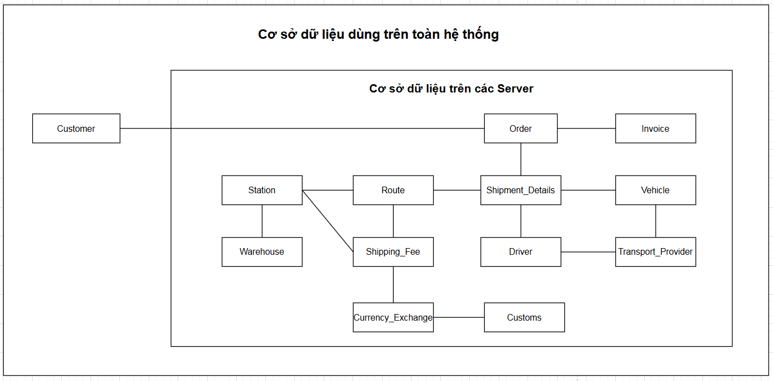

**IV Thiết kế cơ sở dữ liệu**

#### Kịch bản : Trong một hệ thống logistics toàn cầu, khi một khách hàng quốc tế (Customer) đặt hàng (Order) từ một quốc gia khác, đơn hàng sẽ được khởi tạo với các thông tin như thời gian tạo, khu vực giao hàng, và trọng lượng hàng hóa. Đơn hàng sẽ đi qua các trạm trung chuyển (Station) theo các tuyến đường (Route) nội địa hoặc quốc tế, được vận chuyển bởi các phương tiện (Vehicle) do tài xế (Driver) điều khiển, dưới sự điều phối của các nhà cung cấp dịch vụ vận tải (Transport_Provider). Trong quá trình này, các chi tiết vận chuyển (Shipment_Details) sẽ được ghi nhận, bao gồm thời gian khởi hành, thời gian dự kiến đến, và phương tiện sử dụng. Tùy vào quốc gia xuất – nhập khẩu, thông tin hải quan (Customs) sẽ được kiểm tra và xử lý với quy định cụ thể cùng thời gian xử lý tương ứng. Mỗi đơn hàng sẽ đi kèm hóa đơn (Invoice) ghi nhận tổng chi phí, phí hải quan, và thuế quốc tế theo đơn vị tiền tệ (Currency_Exchange) quy đổi phù hợp. Các mặt hàng có thể được lưu kho tạm thời tại kho bãi (Warehouse) tại các trạm trung chuyển trước khi tiếp tục hành trình. Tất cả các tuyến đường đều có bảng phí vận chuyển (Shipping_Fee) bao gồm phí cơ bản và thuế suất áp dụng để tính tổng chi phí vận chuyển.

#### 1. Danh sách các bảng và thuộc tính

1. **Order** (Đơn hàng)

* order_id (PK): Mã đơn hàng (VD: ORD001)
* customer_id (FK): Mã khách hàng
* station_id (FK): Mã trạm trung chuyển
* customs_id (FK): Mã thông tin hải quan
* status: Trạng thái đơn hàng (VD: "Created", "In Transit", "Delivered")
* created_at: Thời gian tạo đơn
* expected_delivery: Thời gian giao hàng dự kiến
* region_code: Mã khu vực (VD: "NA", "EU", "ASIA")
* total_weight: Tổng trọng lượng hàng hóa

1. **Customer** (Khách hàng)
   * customer_id (PK): Mã khách hàng (VD: CUST001)
   * name: Tên khách hàng
   * phone_number: Số điện thoại
   * country_code: Mã quốc gia (VD: "US", "JP")
   * address: Địa chỉ
   * tax_id: Mã số thuế (nếu có)
   * timezone: Múi giờ (VD: "UTC-5", "UTC+9")
2. **Vehicle** (Phương tiện vận chuyển)
   * vehicle_id (PK): Mã phương tiện (VD: VEH001)
   * provider_id (FK): Mã nhà cung cấp dịch vụ vận tải
   * station_id (FK): Mã trạm trung chuyển hiện tại
   * type: Loại phương tiện (VD: "Truck", "Ship", "Plane")
   * capacity: Tải trọng (VD: 20 tấn)
   * registration_country: Quốc gia đăng ký (VD: "US", "CN")
3. **Driver** (Tài xế)
   * driver_id (PK): Mã tài xế (VD: DRV001)
   * vehicle_id (FK): Mã phương tiện tài xế điều khiển
   * name: Tên tài xế
   * nationality: Quốc tịch (VD: "US", "VN")
   * intl_license: Giấy phép quốc tế (Yes/No)
   * visa_status: Trạng thái visa (VD: "Valid", "Expired")
4. **Route** (Tuyến đường)
   * route_id (PK): Mã tuyến đường (VD: RTE001)
   * station_from (FK): Mã trạm khởi hành
   * station_to (FK): Mã trạm đích
   * distance: Khoảng cách (VD: 500 km)
   * estimated_time: Thời gian dự kiến (VD: 48 giờ)
   * type: Loại tuyến (VD: "Domestic", "International")
5. **Station** (Trạm trung chuyển)
   * station_id (PK): Mã trạm (VD: STA001)
   * region_code (FK): Mã khu vực (VD: "NA", "ASIA")
   * station_name: Tên trạm (VD: "NA Hub", "Asia Hub")
   * location: Vị trí (VD: "New York", "Tokyo")
6. **Shipment_Details** (Chi tiết vận chuyển)
   * shipment_id (PK): Mã chi tiết vận chuyển (VD: SHP001)
   * order_id (FK): Mã đơn hàng
   * vehicle_id (FK): Mã phương tiện
   * route_id (FK): Mã tuyến đường
   * departure_time: Thời gian khởi hành
   * arrival_time: Thời gian đến dự kiến
7. **Invoice** (Hóa đơn)
   * invoice_id (PK): Mã hóa đơn (VD: INV001)
   * order_id (FK): Mã đơn hàng
   * currency_id (FK): Mã tiền tệ
   * total_amount: Tổng chi phí
   * customs_fee: Phí hải quan
   * tax_amount: Thuế quốc tế
   * issue_date: Ngày phát hành hóa đơn
8. **Transport_Provider** (Nhà cung cấp dịch vụ vận tải)
   * provider_id (PK): Mã nhà cung cấp (VD: PRV001)
   * provider_name: Tên nhà cung cấp (VD: "FedEx", "Maersk")
   * country: Quốc gia hoạt động (VD: "US", "DK")
   * type: Loại dịch vụ (VD: "Local", "International")
9. **Warehouse** (Kho bãi)
   * warehouse_id (PK): Mã kho (VD: WH001)
   * station_id (FK): Mã trạm trung chuyển
   * location: Vị trí kho (VD: "Hanoi", "Sydney")
   * capacity: Dung lượng kho (VD: 1000 m³)
10. **Shipping_Fee** (Phí vận chuyển)
    * fee_id (PK): Mã phí (VD: FEE001)
    * route_id (FK): Mã tuyến đường
    * currency_id (FK): Mã tiền tệ
    * base_fee: Phí cơ bản
    * tax_rate: Thuế suất (VD: 10%)
    * total_fee: Tổng phí (tính toán)
11. **Customs** (Hải quan)
    * customs_id (PK): Mã hải quan (VD: CUS001)
    * country_code (FK): Mã quốc gia
    * regulation: Quy định hải quan (VD: "Requires inspection")
    * processing_time: Thời gian xử lý (VD: 24 giờ)
12. **Currency_Exchange** (Tỷ giá tiền tệ)
    * currency_id (PK): Mã tiền tệ (VD: CUR001)
    * currency_code: Mã tiền tệ (VD: "USD", "EUR")
    * exchange_rate: Tỷ giá (VD: 1 USD = 0.85 EUR)
    * last_updated: Thời gian cập nhật tỷ giá

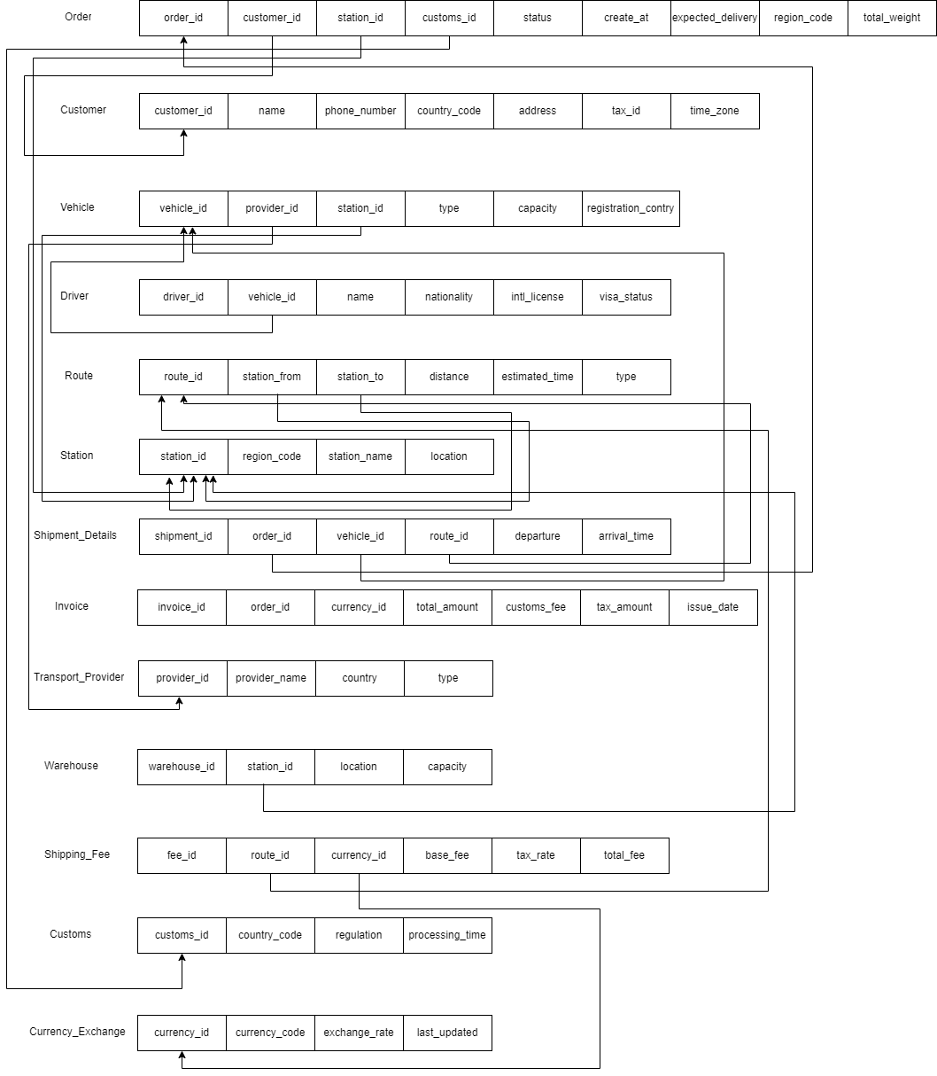

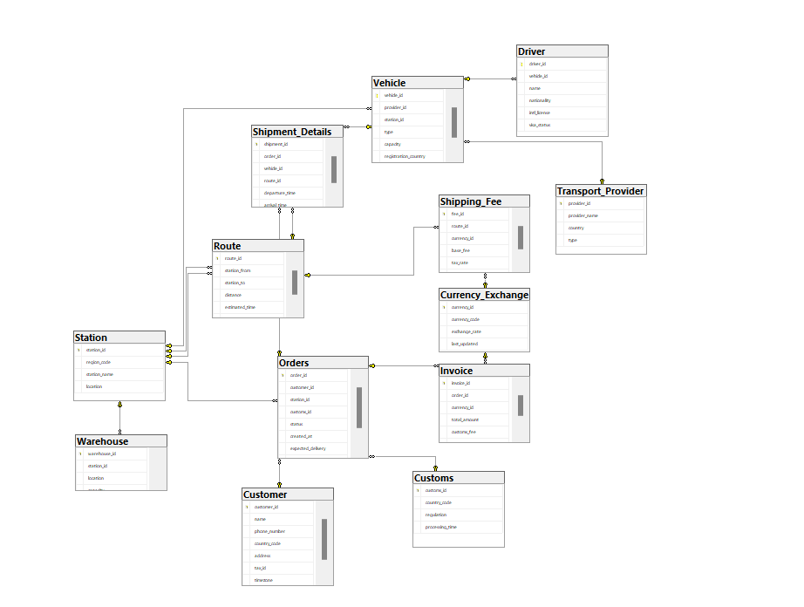

**V. Phân tích CSDL: mô hình thực thể và mô hình quan hệ ,bảng tần suất truy nhập tại các vị trí**

**Thực thể và thuộc tính:**

1. **Order (Đơn hàng)**

* order_id (PK) – Mã đơn hàng
* customer_id (FK) – Mã khách hàng
* station_id (FK) – Mã trạm trung chuyển
* customs_id (FK) – Mã thông tin hải quan
* status – Trạng thái đơn hàng (Đang xử lý, Đang vận chuyển, Hoàn thành)
* created_at – Ngày tạo đơn hàng
* delivery_date – Ngày giao dự kiến
* region_code – Khu vực địa lý

1. **Customer (Khách hàng)**

* customer_id (PK) – Mã khách hàng
* name – Tên khách hàng
* phone_number – Số điện thoại
* country_code (FK) – Mã quốc gia
* address – Địa chỉ
* email – email khách hàng

1. **Vehicle (Phương tiện vận chuyển)**

* vehicle_id (PK) – Mã phương tiện
* provider_id (FK) – Mã nhà cung cấp dịch vụ
* station_id (FK) – Mã trạm trung chuyển
* type – Loại phương tiện (Xe tải, Tàu biển, Máy bay)
* capacity – Tải trọng (kg)
* registration_country – Quốc gia đăng ký

1. **Driver (Tài xế)**

* driver_id (PK) – Mã tài xế
* vehicle_id (FK) – Mã phương tiện
* name – Tên tài xế
* nationality – Quốc tịch
* phone_number – Số điện thoại

1. **Route (Tuyến đường)**

* route_id (PK) – Mã tuyến đường
* station_from (FK) – Điểm xuất phát (Mã trạm)
* station_to (FK) – Điểm đến (Mã trạm)
* distance – Khoảng cách (km)
* estimated_time – Thời gian dự kiến

1. **Station (Trạm trung chuyển)**

* station_id (PK) – Mã trạm
* region_code – Khu vực (NA, EU, AS, AF, SA, AU, ME)
* station_name – Tên trạm

1. **Shipment_Details (Chi tiết vận chuyển)**

* shipment_id (PK) – Mã vận chuyển
* order_id (FK) – Mã đơn hàng
* vehicle_id (FK) – Mã phương tiện
* route_id (FK) – Mã tuyến đường
* departure_time – Thời gian khởi hành
* arrival_time – Thời gian đến

1. **Invoice (Hóa đơn)**

* invoice_id (PK) – Mã hóa đơn
* order_id (FK) – Mã đơn hàng
* currency_id (FK) – Mã tiền tệ
* amount – Số tiền
* tax – Thuế suất

1. **Transport_Provider (Nhà cung cấp vận tải)**

* provider_id (PK) – Mã nhà cung cấp
* name – Tên công ty
* country_code (FK) – Mã quốc gia

1. **Warehouse (Kho bãi)**

* warehouse_id (PK) – Mã kho
* station_id (FK) – Mã trạm trung chuyển
* capacity – Sức chứa (m³)

1. **Shipping_Fee (Phí vận chuyển)**

* fee_id (PK) – Mã phí vận chuyển
* route_id (FK) – Mã tuyến đường
* currency_id (FK) – Mã tiền tệ
* fee_amount – Số tiền phí

1. **Customs (Thông tin hải quan)**

* customs_id (PK) – Mã hải quan
* country_code (FK) – Mã quốc gia
* time – Thời gian xử lý thông quan

1. **Currency_Exchange (Tỷ giá tiền tệ)**

* currency_id (PK) – Mã tiền tệ
* currency_name – Tên tiền tệ
* exchange_rate – Tỷ giá

ERD

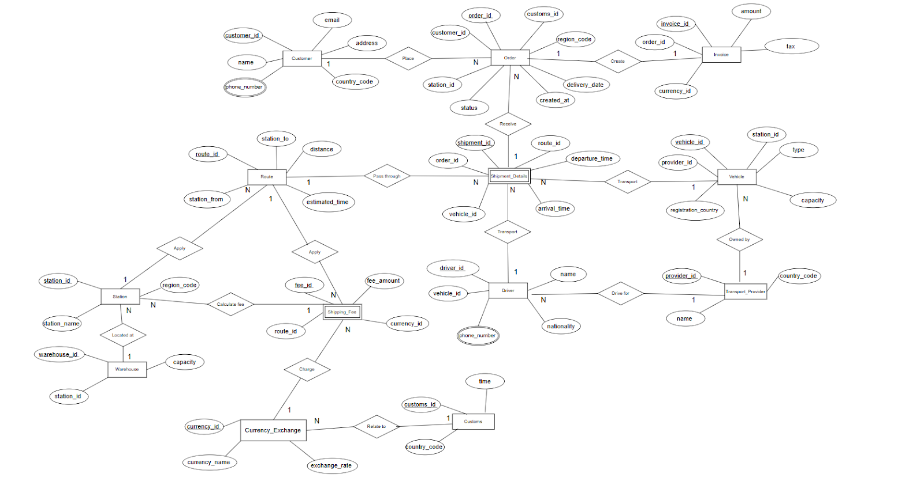

**2. Mô hình quan hệ**

|  |  |  |
| --- | --- | --- |
| **Bảng** | **Khóa chính (PK)** | **Khóa ngoại (FK)** |
| Order | order_id | customer_id, station_id, customs_id |
| Customer | |  | | --- | |  |   customer_id | country_code |
| Vehicle | vehicle_id | provider_id, station_id |
| Driver | driver_id | vehicle_id |
| Route | route_id | station_from, station_to |
| Station | station_id | region_code |
| Shipment_Details | shipment_id | order_id, vehicle_id, route_id |
| Invoice | invoice_id | order_id, currency_id |
| Transport_Provider | provider_id | country_code |
| Warehouse | warehouse_id | station_id |
| Shipping_Fee | fee_id | route_id, currency_id |
| Customs | customs_id | country_code |
| Currency_Exchange | currency_id | NULL |

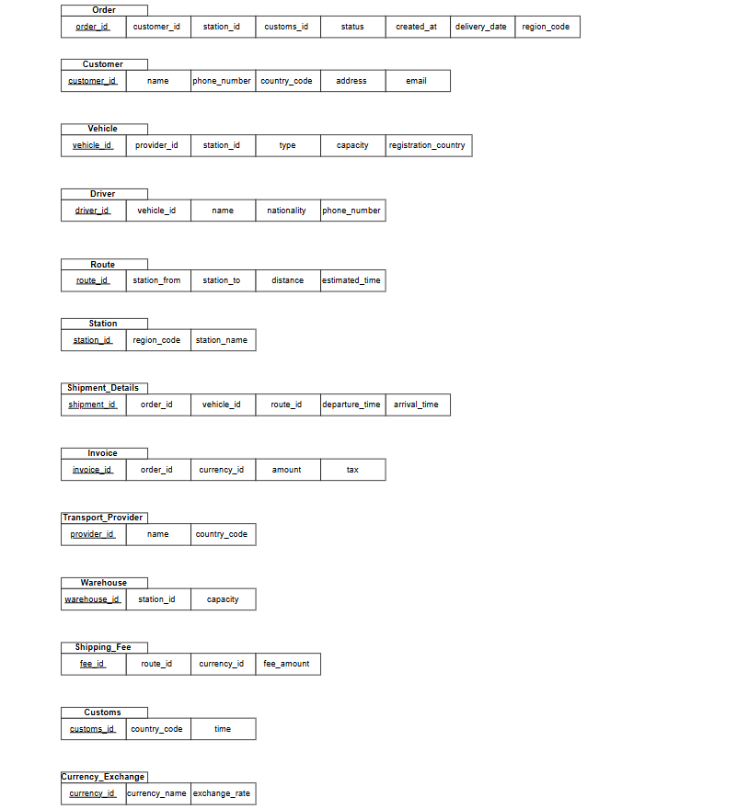

**3. Bảng tần suất truy nhập tại các vị trí**

|  |  |  |
| --- | --- | --- |
| **Tên bảng** | **Khu vực truy cập nhiều nhất** | **Tần suất** |
| Order | Châu Á, Bắc Mỹ | Cao |
| Customer | Toàn cầu | Cao |
| Vehicle | |  | | --- | |  |   Bắc Mỹ, Châu Âu | Thấp |
| Driver | Châu Á, Châu Âu | Thấp |
| Route | Châu Âu, Bắc Mỹ | Thấp |
| Station | |  | | --- | |  |   Châu Á | Thấp |
| Shipment_Details | Châu Á, Bắc Mỹ | Cao |
| Invoice | Bắc Mỹ, Châu Á | Trung Bình |
| Transport_Provider | Châu Âu, Bắc Mỹ | Thấp |
| Warehouse | Châu Á | Thấp |
| Shipping_Fee | Bắc Mỹ, Châu Âu | Thấp |
| Customs | |  | | --- | | Bắc Mỹ, Châu Âu | | Thấp |
| Currency_Exchange | Toàn cầu | Thấp |

**VI. Thiết kế phân mảnh**

**Thiết kế phân mảnh**

* Vị trí 1: Server chi nhánh, nơi đặt máy trạm khu vực châu Á.
* Vị trí 2: Server chi nhánh,  nơi đặt máy trạm khu vực châu Âu.
* Vị trí 3: Server chi nhánh,  nơi đặt máy trạm khu vực châu Phi.
* Vị trí 4: Server chi nhánh,  nơi đặt máy trạm khu vực châu Đại Dương.
* Vị trí 5: Server chi nhánh,  nơi đặt máy trạm khu vực Bắc Mỹ.
* Vị trí 6: Server chi nhánh,  nơi đặt máy trạm khu vực Nam Mỹ.
* Vị trí 7: Server chi nhánh,  nơi đặt máy trạm khu vực Trung Đông.

|  |  |  |  |  |
| --- | --- | --- | --- | --- |
| **Mảnh** | **Trụ sở** | **Cơ sở dữ liệu** | **Phân mảnh ngang nguyên thủy** | **Phân mảnh ngang dẫn xuất** |
| 1 | Châu Á (Singapore) | Quản lý đơn hàng khu vực Châu Á | - Bảng phân mảnh: Station  - Điều kiện phân tán: StationAsia =        σregion_code = ‘Asian’( Station) | - Bảng phân mảnh:  Vehicle  - Điều kiện dẫn xuất: Vehicle1 = Vehicle ⋈ StationAsia |
|  |  |  |  | - Bảng phân mảnh:  Route  - Điều kiện dẫn xuất:  Route1 = Route ⋈ StationAsia |
|  |  |  |  | - Bảng phân mảnh:  Order  - Điều kiện dẫn xuất:  Order1 = Order ⋈ StationAsia |
|  |  |  |  | - Bảng phân mảnh:  Warehouse  - Điều kiện dẫn xuất:  Warehouse1 = Warehouse  ⋈ StationAsia |
|  |  |  |  | - Bảng phân mảnh:  Driver  - Điều kiện dẫn xuất:  Driver1 = Driver ⋈ Vehicle1 |
|  |  |  |  | - Bảng phân mảnh: Transport_Provider  - Điều kiện dẫn xuất:  Transport_Provider1= Transport_Provider ⋈ Vehicle1 |
|  |  |  |  | - Bảng phân mảnh:  Invoice  - Điều kiện dẫn xuất:  Invoice1 = Invoice  ⋈ Order1 |
|  |  |  |  | - Bảng phân mảnh:  Customer  - Điều kiện dẫn xuất:  Customer1 = Customer  ⋈ Order1 |
|  |  |  |  | - Bảng phân mảnh: Customs  - Điều kiện dẫn xuất: Customs1 = Customs ⋈ Order1 |
|  |  |  |  | - Bảng phân mảnh:  Shipping_Fee  - Điều kiện dẫn xuất:  Shipping_Fee1 = Shipping_Fee  ⋈ Route1 |
|  |  |  |  | - Bảng phân mảnh:  Shipment_Details  - Điều kiện dẫn xuất:  Shipment_Details1 = Shipment_Details  ⋈ Route1 |
|  |  |  |  | - Bảng phân mảnh:  Currency_Exchange  - Điều kiện dẫn xuất:  Currency_Exchange1= Currency_Exchange⋈ Invoice1 |
| 2 | Châu Âu (Đức) | Quản lý đơn hàng khu vực Châu Âu | - Bảng phân mảnh: Order  - Điều kiện phân tán: StationEuropeanUnion = σ’region_code = ‘EU’(Station) | - Bảng phân mảnh:  Vehicle  - Điều kiện dẫn xuất:  Vehicle2 = Vehicle ⋈ StationEuropeanUnion |
|  |  |  |  | - Bảng phân mảnh: Route  - Điều kiện dẫn xuất:  Route2  =  Route ⋈ StationEuropeanUnion |
|  |  |  |  | - Bảng phân mảnh: Order  - Điều kiện dẫn xuất:  Order2 = Order ⋈ StationEuropeanUnion |
|  |  |  |  | - Bảng phân mảnh: Warehouse  - Điều kiện dẫn xuất:  Warehouse2 = Warehouse  ⋈ StationEuropeanUnion |
|  |  |  |  | - Bảng phân mảnh:  Driver  - Điều kiện dẫn xuất:  Driver2 = Driver ⋈ Vehicle2 |
|  |  |  |  | - Bảng phân mảnh:  Transport_Provider  - Điều kiện dẫn xuất:  Transport_Provider2= Transport_Provider ⋈ Vehicle2 |
|  |  |  |  | - Bảng phân mảnh: Invoice  - Điều kiện dẫn xuất:  Invoice2 = Invoice ⋈ Order2 |
|  |  |  |  | - Bảng phân mảnh: Customer - Điều kiện dẫn xuất: Customer2 = Customer ⋈Order2 |
|  |  |  |  | - Bảng phân mảnh: Customs  - Điều kiện dẫn xuất: Customs2 = Customs ⋈ Order2 |
|  |  |  |  | - Bảng phân mảnh: Shipping_Fee  - Điều kiện dẫn xuất: Shipping_Fee2 = Shipping_Fee  ⋈ Route2 |
|  |  |  |  | - Bảng phân mảnh: Shipment_Details - Điều kiện dẫn xuất: Shipment_Details2 = Shipment_Details ⋈ Route2 |
|  |  |  |  | - Bảng phân mảnh:  Currency_Exchange  - Điều kiện dẫn xuất:  Currency_Exchange2= Currency_Exchange⋈ Invoice2 |
| 3 | Châu Phi (Nam Phi) | Quản lý đơn hàng khu vực Châu Phi | - Bảng phân mảnh: Order  - Điều kiện phân tán: StationAfrica =     σregion_code = ‘AF’(Station) | - Bảng phân mảnh: Vehicle  - Điều kiện dẫn xuất:  Vehicle3 = Vehicle ⋈ StationAfrica |
|  |  |  |  | - Bảng phân mảnh: Route - Điều kiện dẫn xuất:  Route3 = Route ⋈ StationAfrica |
|  |  |  |  | - Bảng phân mảnh: Order - Điều kiện dẫn xuất:  Order3 = Order ⋈ StationAfrica |
|  |  |  |  | - Bảng phân mảnh: Warehouse - Điều kiện dẫn xuất:  Warehouse3 = Warehouse ⋈ StationAfrica |
|  |  |  |  | - Bảng phân mảnh: Driver  - Điều kiện dẫn xuất:  Driver3 = Driver ⋈ Vehicle3 |
|  |  |  |  | - Bảng phân mảnh:  Transport_Provider - Điều kiện dẫn xuất:  Transport_Provider3= Transport_Provider ⋈ Vehicle3 |
|  |  |  |  | - Bảng phân mảnh: Invoice - Điều kiện dẫn xuất: Invoice3 = Invoice ⋈ Order3 |
|  |  |  |  | - Bảng phân mảnh: Customer - Điều kiện dẫn xuất: Customer3 = Customer ⋈Order3 |
|  |  |  |  | - Bảng phân mảnh: Customs - Điều kiện dẫn xuất: Customs3 = Customs ⋈ Order3 |
|  |  |  |  | - Bảng phân mảnh: Shipping_Fee - Điều kiện dẫn xuất: Shipping_Fee3 = Shipping_Fee ⋈ Route3 |
|  |  |  |  | - Bảng phân mảnh:  Shipment_Details - Điều kiện dẫn xuất:  Shipment_Details3 = Shipment_Details ⋈ Route3 |
|  |  |  |  | - Bảng phân mảnh:  Currency_Exchange  - Điều kiện dẫn xuất:  Currency_Exchange3= Currency_Exchange⋈ Invoice3 |
| 4 | Châu Đại Dương (Úc) | Quản lý đơn hàng khu vực Châu Đại Dương | - Bảng phân mảnh: Order  - Điều kiện phân tán: StationAustralia = σregion_code = ‘AU’(Station) | - Bảng phân mảnh:  Vehicle - Điều kiện dẫn xuất: Vehicle4 = Vehicle ⋈ StationAustralia |
|  |  |  |  | - Bảng phân mảnh: Route - Điều kiện dẫn xuất:  Route4 = Route ⋈ StationAustralia |
|  |  |  |  | - Bảng phân mảnh: Order - Điều kiện dẫn xuất:  Order4 = Order ⋈ StationAustralia |
|  |  |  |  | - Bảng phân mảnh: Warehouse - Điều kiện dẫn xuất:  Warehouse4 = Warehouse  ⋈ StationAustralia |
|  |  |  |  | - Bảng phân mảnh: Driver - Điều kiện dẫn xuất:  Driver4 = Driver ⋈ Vehicle4 |
|  |  |  |  | - Bảng phân mảnh: Transport_Provider - Điều kiện dẫn xuất: Transport_Provider4 = Transport_Provider ⋈ Vehicle4 |
|  |  |  |  | - Bảng phân mảnh: Invoice - Điều kiện dẫn xuất: Invoice4 = Invoice ⋈ Order4 |
|  |  |  |  | - Bảng phân mảnh: Customer  - Điều kiện dẫn xuất: Customer4 = Customer ⋈ Order4 |
|  |  |  |  | - Bảng phân mảnh: Customs - Điều kiện dẫn xuất: Customs4 = Customs ⋈ Order4 |
|  |  |  |  | - Bảng phân mảnh: Shipping_Fee - Điều kiện dẫn xuất:  Shipping_Fee4 = Shipping_Fee  ⋈ Route4 |
|  |  |  |  | - Bảng phân mảnh:  Shipment_Details - Điều kiện dẫn xuất: Shipment_Details4 = Shipment_Details ⋈ Route4 |
|  |  |  |  | - Bảng phân mảnh:  Currency_Exchange  - Điều kiện dẫn xuất:  Currency_Exchange4= Currency_Exchange⋈ Invoice4 |

|  |  |  |  |  |
| --- | --- | --- | --- | --- |
| 5 | Bắc Mỹ | Quản lý đơn hàng Bắc Mỹ | - Bảng phân mảnh: Station  - Điều kiện phân tán:  StationNorthAmerica =  σ’region_code = ‘NA’(Station) | **-** Bảng phân mảnh: Vehicle  - Điều kiện dẫn xuất:  Vehicle5 = Vehicle ⋈ StationNorthAmerica |
|  |  |  |  | **-** Bảng phân mảnh: Route  **-** Điều kiện dẫn xuất:  Route5 = Route ⋈ StationNorthAmerica |
|  |  |  |  | **-** Bảng phân mảnh: Order  **-** Điều kiện dẫn xuất:  Order5 = Order ⋈ StationNorthAmerica |
|  |  |  |  | **-** Bảng phân mảnh: Warehouse  **-** Điều kiện dẫn xuất:  Warehouse5 = Warehouse ⋈ StationNorthAmerica |
|  |  |  |  | **-** Bảng phân mảnh: Driver  **-** Điều kiện dẫn xuất:  Driver5 = Driver ⋈  Vehicle5 |
|  |  |  |  | **-** Bảng phân mảnh: Transport_Provider  **-** Điều kiện dẫn xuất:  Transport_Provider5 = Transport_Provider ⋈ Vehicle5 |
|  |  |  |  | **-** Bảng phân mảnh: Invoice  **-** Điều kiện dẫn xuất:  Invoice5 = Invoice ⋈ Order5 |
|  |  |  |  | **-** Bảng phân mảnh: Customer  **-** Điều kiện dẫn xuất:  Customer5= Customer ⋈ Order5 |
|  |  |  |  | **-** Bảng phân mảnh: Customs  **-** Điều kiện dẫn xuất:  Customs5 = Customs ⋈ Order5 |
|  |  |  |  | **-** Bảng phân mảnh: Shippig_Fee  **-** Điều kiện dẫn xuất:  Shippng_Fee5 = Shipping_Fee ⋈ Route |
|  |  |  |  | - Bảng phân mảnh: Shipment_Details  - Điều kiện dẫn xuất: Shipment_Details5 = Shipment_Details ⋈ Order5 |
|  |  |  |  | - Bảng phân mảnh:  Currency_Exchange  - Điều kiện dẫn xuất:  Currency_Exchange5 =  Currency_Exchange ⋈ Invoice5 |
| 6 | Nam Mỹ | Quản lý đơn hàng Nam Mỹ | - Bảng phân mảnh: Station  - Điều kiện phân tán:  StationSouthAmeriaca =  σ’region_code = ‘SA’(Station) | **-** Bảng phân mảnh: Vehicle  - Điều kiện dẫn xuất:  Vehicle6 = Vehicle ⋈ StationSouthAmerica |
|  |  |  |  | **-** Bảng phân mảnh: Route  **-** Điều kiện dẫn xuất:  Route6 = Route ⋈ StationSouthAmerica |
|  |  |  |  | **-** Bảng phân mảnh: Order  **-** Điều kiện dẫn xuất:  Order6 = Order ⋈ StationSouthAmerica |
|  |  |  |  | **-** Bảng phân mảnh: Warehouse  **-** Điều kiện dẫn xuất:  Warehouse6 = Warehouse ⋈ StationSouthAmerica |
|  |  |  |  | **-** Bảng phân mảnh: Driver  **-** Điều kiện dẫn xuất:  Driver6 = Driver ⋈  Vehicle6 |
|  |  |  |  | **-** Bảng phân mảnh: Transport_Provider  **-** Điều kiện dẫn xuất:  Transport_Provider6 = Transport_Provider ⋈ Vehicle6 |
|  |  |  |  | **-** Bảng phân mảnh: Invoice  **-** Điều kiện dẫn xuất:  Invoice6 = Invoice ⋈ Order6 |
|  |  |  |  | **-** Bảng phân mảnh: Customer  **-** Điều kiện dẫn xuất:  Customer6 = Customer ⋈ Order6 |
|  |  |  |  | **-** Bảng phân mảnh: Customs  **-** Điều kiện dẫn xuất:  Customs6 = Customs ⋈ Order6 |
|  |  |  |  | **-** Bảng phân mảnh: Shippig_Fee  **-** Điều kiện dẫn xuất:  Shippng_Fee6 = Shipping_Fee ⋈ Route6 |
|  |  |  |  | - Bảng phân mảnh: Shipment_Details  - Điều kiện dẫn xuất: Shipment_Details6 = Shipment_Details ⋈ Order6 |
|  |  |  |  | - Bảng phân mảnh:  Currency_Exchange  - Điều kiện dẫn xuất:  Currency_Exchange6 =  Currency_Exchange ⋈ Invoice6 |
| 7 | Trung Đông | Quản lý đơn hàng Trung Đông | - Bảng phân mảnh: Station  - Điều kiện phân tán:  StationMiddleEast =  σ’region_code = ‘ME’(Station) | **-** Bảng phân mảnh: Vehicle  - Điều kiện dẫn xuất:  Vehicle7 = Vehicle ⋈ StationMiddleEast |
|  |  |  |  | **-** Bảng phân mảnh: Route  **-** Điều kiện dẫn xuất:  Route7 = Route ⋈ StationMiddleEast |
|  |  |  |  | **-** Bảng phân mảnh: Order  **-** Điều kiện dẫn xuất:  Order7 = Order ⋈ StationMiddleEast |
|  |  |  |  | **-** Bảng phân mảnh: Warehouse  **-** Điều kiện dẫn xuất:  Warehouse7 = Warehouse ⋈ StationMiddleEast |
|  |  |  |  | **-** Bảng phân mảnh: Driver  **-** Điều kiện dẫn xuất:  Driver7 = Driver ⋈  Vehicle6 |
|  |  |  |  | **-** Bảng phân mảnh: Transport_Provider  **-** Điều kiện dẫn xuất:  Transport_Provider7 = Transport_Provider ⋈ Vehicle7 |
|  |  |  |  | **-** Bảng phân mảnh: Invoice  **-** Điều kiện dẫn xuất:  Invoice7 = Invoice ⋈ Order7 |
|  |  |  |  | **-** Bảng phân mảnh: Customer  **-** Điều kiện dẫn xuất:  Customer7 = Customer ⋈ Order7 |
|  |  |  |  | **-** Bảng phân mảnh: Customs  **-** Điều kiện dẫn xuất:  Customs7 = Customs ⋈ Order7 |
|  |  |  |  | **-** Bảng phân mảnh: Shippig_Fee  **-** Điều kiện dẫn xuất:  Shippng_Fee7 = Shipping_Fee ⋈ Route7 |
|  |  |  |  | - Bảng phân mảnh: Shipment_Details  - Điều kiện dẫn xuất: Shipment_Details7 = Shipment_Details ⋈ Order7 |
|  |  |  |  | - Bảng phân mảnh:  Currency_Exchange  - Điều kiện dẫn xuất:  Currency_Exchange7 =  Currency_Exchange ⋈ Invoice7 |

**VII.Truy vấn và tối ưu truy vấn**

1. Truy vấn thông tin khách hàng Việt Nam

SELECT customer_id, name, phone_number, address

FROM Customer

WHERE country_code = 'VN'

ORDER BY name;

2. Đếm số lượng đơn hàng theo trạng thái

SELECT status, COUNT(*) as order_count

FROM Orders

GROUP BY status

ORDER BY order_count DESC;

3. Tìm các đơn hàng chưa giao đúng hạn

SELECT o.order_id, o.expected_delivery, o.status,

       c.name as customer_name, c.phone_number

FROM Orders o

JOIN Customer c ON o.customer_id = c.customer_id

WHERE o.status != 'Delivered'

AND o.expected_delivery < CURRENT_TIMESTAMP;

4. Tính tổng doanh thu theo khu vực

SELECT s.region_code, SUM(i.total_amount * e.exchange_rate) as total_revenue_usd

FROM Invoice i

JOIN Orders o ON i.order_id = o.order_id

JOIN Station s ON o.station_id = s.station_id

JOIN Currency_Exchange e ON i.currency_id = e.currency_id

WHERE e.currency_code = 'USD' OR e.currency_code != 'USD' -- Chuyển tất cả về USD

GROUP BY s.region_code

ORDER BY total_revenue_usd DESC;

5. Tìm các tuyến đường quốc tế có chi phí cao nhất

SELECT r.route_id, s1.station_name as from_station, s2.station_name as to_station,

       f.total_fee, c.currency_code,

       f.total_fee / e.exchange_rate as fee_usd

FROM Route r

JOIN Station s1 ON r.station_from = s1.station_id

JOIN Station s2 ON r.station_to = s2.station_id

JOIN Shipping_Fee f ON r.route_id = f.route_id

JOIN Currency_Exchange e ON f.currency_id = e.currency_id

JOIN Currency c ON f.currency_id = c.currency_id

WHERE r.type = 'International'

ORDER BY fee_usd DESC

LIMIT 5;

**Tối ưu**: Chuyển đổi tất cả phí về USD để so sánh và giới hạn kết quả.

6. Thống kê thời gian xử lý hải quan trung bình theo quốc gia

SELECT c.country_code, AVG(c.processing_time) as avg_processing_hours

FROM Customs c

GROUP BY c.country_code

ORDER BY avg_processing_hours DESC;

7. Tìm các phương tiện có tải trọng lớn hơn trung bình

SELECT v.vehicle_id, v.type, v.capacity, p.provider_name

FROM Vehicle v

JOIN Transport_Provider p ON v.provider_id = p.provider_id

WHERE v.capacity > (SELECT AVG(capacity) FROM Vehicle)

ORDER BY v.capacity DESC;

8. Liệt kê các đơn hàng đang vận chuyển với thông tin chi tiết

SELECT o.order_id, c.name as customer, s.station_name as current_location,

       r.distance, r.estimated_time, v.type as vehicle_type,

       sd.departure_time, sd.arrival_time

FROM Orders o

JOIN Customer c ON o.customer_id = c.customer_id

JOIN Shipment_Details sd ON o.order_id = sd.order_id

JOIN Route r ON sd.route_id = r.route_id

JOIN Vehicle v ON sd.vehicle_id = v.vehicle_id

JOIN Station s ON v.station_id = s.station_id

WHERE o.status = 'In Transit';

9. Tính phí vận chuyển trung bình theo loại phương tiện

SELECT v.type, AVG(f.total_fee / e.exchange_rate) as avg_fee_usd

FROM Shipping_Fee f

JOIN Route r ON f.route_id = r.route_id

JOIN Shipment_Details sd ON r.route_id = sd.route_id

JOIN Vehicle v ON sd.vehicle_id = v.vehicle_id

JOIN Currency_Exchange e ON f.currency_id = e.currency_id

GROUP BY v.type;

10. Tìm khách hàng có nhiều đơn hàng nhất

SELECT c.customer_id, c.name, COUNT(o.order_id) as order_count

FROM Customer c

JOIN Orders o ON c.customer_id = o.customer_id

GROUP BY c.customer_id, c.name

ORDER BY order_count DESC

LIMIT 5;

11. Thống kê số lượng phương tiện theo nhà cung cấp và quốc gia

SELECT p.provider_name, p.country, COUNT(v.vehicle_id) as vehicle_count

FROM Transport_Provider p

LEFT JOIN Vehicle v ON p.provider_id = v.provider_id

GROUP BY p.provider_name, p.country

ORDER BY vehicle_count DESC;

12. Tìm các kho có dung lượng còn trống

SELECT w.warehouse_id, w.location, w.capacity,

       SUM(o.total_weight) as used_capacity,

       w.capacity - SUM(o.total_weight) as remaining_capacity

FROM Warehouse w

JOIN Station s ON w.station_id = s.station_id

JOIN Orders o ON s.station_id = o.station_id

GROUP BY w.warehouse_id, w.location, w.capacity

HAVING remaining_capacity > 0;

13. Liệt kê các đơn hàng cần xử lý hải quan lâu

SELECT o.order_id, c.name as customer,

       cu.country_code, cu.processing_time,

       o.expected_delivery

FROM Orders o

JOIN Customer c ON o.customer_id = c.customer_id

JOIN Customs cu ON o.customs_id = cu.customs_id

WHERE cu.processing_time > 24

ORDER BY cu.processing_time DESC;

14. Tính tổng thời gian vận chuyển thực tế so với dự kiến

SELECT r.route_id,

       r.estimated_time as planned_hours,

       TIMESTAMPDIFF(HOUR, sd.departure_time, sd.arrival_time) as actual_hours,

       (TIMESTAMPDIFF(HOUR, sd.departure_time, sd.arrival_time) - r.estimated_time as difference_hours

FROM Shipment_Details sd

JOIN Route r ON sd.route_id = r.route_id

ORDER BY difference_hours DESC;

15. Tìm các lái xe quốc tế có visa hợp lệ

SELECT d.driver_id, d.name, d.nationality,

       v.registration_country, v.type as vehicle_type

FROM Driver d

JOIN Vehicle v ON d.vehicle_id = v.vehicle_id

WHERE d.intl_license = 'Yes'

AND d.visa_status = 'Valid'

AND d.nationality != v.registration_country;

16. Thống kê số lượng đơn hàng theo ngày

SELECT DATE(created_at) as order_date,

       COUNT(*) as order_count,

       SUM(total_weight) as total_weight

FROM Orders

GROUP BY DATE(created_at)

ORDER BY order_date DESC;

17. Tìm các tuyến đường nội địa Việt Nam

SELECT r.route_id, s1.station_name as from_station,

       s2.station_name as to_station, r.distance, r.estimated_time

FROM Route r

JOIN Station s1 ON r.station_from = s1.station_id

JOIN Station s2 ON r.station_to = s2.station_id

WHERE r.type = 'Domestic'

AND (s1.location = 'Hanoi' OR s1.location = 'Ho Chi Minh City'

     OR s2.location = 'Hanoi' OR s2.location = 'Ho Chi Minh City');

18. Tính tỷ lệ đơn hàng giao thành công theo khu vực

SELECT s.region_code,

       COUNT(*) as total_orders,

       SUM(CASE WHEN o.status = 'Delivered' THEN 1 ELSE 0 END) as delivered_orders,

       (SUM(CASE WHEN o.status = 'Delivered' THEN 1 ELSE 0 END) / COUNT(*)) * 100 as success_rate

FROM Orders o

JOIN Station s ON o.station_id = s.station_id

GROUP BY s.region_code

ORDER BY success_rate DESC;

19. Liệt kê các hóa đơn có giá trị cao nhất

SELECT i.invoice_id, o.order_id, c.name as customer,

       i.total_amount, e.currency_code,

       i.total_amount / e.exchange_rate as amount_usd

FROM Invoice i

JOIN Orders o ON i.order_id = o.order_id

JOIN Customer c ON o.customer_id = c.customer_id

JOIN Currency_Exchange e ON i.currency_id = e.currency_id

ORDER BY amount_usd DESC

LIMIT 10;

20. Tìm các nhà cung cấp vận tải địa phương Việt Nam

SELECT p.provider_id, p.provider_name,

       COUNT(v.vehicle_id) as vehicle_count

FROM Transport_Provider p

LEFT JOIN Vehicle v ON p.provider_id = v.provider_id

WHERE p.country = 'VN' AND p.type = 'Local'

GROUP BY p.provider_id, p.provider_name;

VIII.Thiết kế định vị, đồng bộ hóa

Thiết kế định vị trong hệ thống quản lý vận chuyển bao gồm các vị trí chính như trạm trung chuyển (Station), kho bãi (Warehouse), tuyến đường (Route), phương tiện vận chuyển (Vehicle), tài xế (Driver).

**1.1Các thành phần trong hệ thống định vị**

**Trạm trung chuyển (Station) :** Điểm trung gian mà đơn hàng sẽ đi qua trong quá trình vận chuyển. Mỗi trạm có mã station_id, tên, và khu vực (region_code).

**Kho bãi (Warehouse):** Nơi lưu trữ hàng hóa trước khi vận chuyển. Mỗi kho liên kết với một trạm trung chuyển (station_id).

**Tuyến đường (Route**): Xác định tuyến đường giữa hai trạm (station_from → station_to).

**Phương tiện vận chuyển (Vehicle):** Xe tải, tàu biển, máy bay… dùng để vận chuyển đơn hàng. Mỗi phương tiện có vehicle_id, capacity (tải trọng), và quốc gia đăng ký (registration_country).

**Tài xế (Driver**): Người điều khiển phương tiện, liên kết với phương tiện (vehicle_id).

**Chi tiết vận chuyển (Shipment_Details):** Lưu trữ thông tin về quá trình vận chuyển, bao gồm đơn hàng (order_id), phương tiện (vehicle_id), tuyến đường (route_id), thời gian khởi hành (departure_time), và thời gian đến (arrival_time).

**1.2. Quy trình định vị hàng hóa**

1. **Nhập kho (Warehouse):**

* Khi đơn hàng được tạo trong hệ thống, hàng hóa được đưa vào kho (Warehouse) gần trạm trung chuyển (Station).

1. **Tạo tuyến đường (Route) và phương tiện (Vehicle):**

* Hệ thống xác định tuyến đường vận chuyển tối ưu từ trạm trung chuyển này đến trạm khác.
* Phương tiện phù hợp được gán vào tuyến đường.

1. **Giao hàng và cập nhật trạng thái (Shipment_Details):**

* Khi hàng xuất kho, dữ liệu về phương tiện, tài xế, tuyến đường được cập nhật vào Shipment_Details.
* Khi hàng đến trạm tiếp theo hoặc điểm giao hàng, arrival_time được cập nhật.

1. **Hoàn tất vận chuyển và cập nhật hóa đơn (Invoice):**

* Khi hàng đến nơi, trạng thái đơn hàng (Order.status) được cập nhật thành "Hoàn thành".
* Hệ thống tự động tạo hóa đơn (Invoice) và xử lý thanh toán dựa trên tỷ giá (Currency_Exchange).

**Các nguyên tắc đồng bộ hóa dữ liệu**

**1. Dữ liệu phải nhất quán giữa các thực thể**

Ví dụ: Nếu một đơn hàng đã được vận chuyển, trạng thái của **Order** phải cập nhật từ **"Đang xử lý"** → **"Đang vận chuyển"** → **"Hoàn thành"**.

**2. Đồng bộ thời gian thực khi có cập nhật**

* Khi **Shipment_Details** cập nhật thời gian **arrival_time**, đơn hàng tương ứng trong **Order** cũng phải cập nhật trạng thái.
* Khi một đơn hàng hoàn thành xử lý hải quan (Customs), hệ thống cần tự động cập nhật trạng thái đơn hàng và có thể kích hoạt các hành động tiếp theo như xuất kho hoặc vận chuyển.

**3. Đồng bộ giữa các hệ thống khác nhau**

Hệ thống của bạn bao gồm các thực thể sau có thể được đồng bộ hóa theo luồng dữ liệu:

* **Order (Đơn hàng):** Khi có đơn hàng mới, dữ liệu cần được cập nhật cho các hệ thống liên quan.
* **Warehouse (Kho bãi):** Khi một đơn hàng được xuất kho (**Warehouse**), dữ liệu phải được đẩy lên **Shipment_Details** để theo dõi quá trình vận chuyển.
* **Shipment_Details (Chi tiết vận chuyển):** Khi đơn hàng được vận chuyển bằng phương tiện (**Vehicle**), dữ liệu này cần được cập nhật liên tục.
* **Invoice (Hóa đơn):** Khi đơn hàng hoàn tất, hệ thống phải tự động tạo hóa đơn và xử lý thanh toán (**Currency_Exchange** nếu có giao dịch ngoại tệ).
* **Customs (Hải quan):** Khi hàng hóa đến biên giới và được thông quan, trạng thái đơn hàng phải cập nhật để thông báo tiến trình vận chuyển.

**4. Cơ chế đồng bộ và cập nhật dữ liệu**

* **Cơ chế push/pull:** Khi có thay đổi, hệ thống có thể đẩy dữ liệu ngay lập tức đến các hệ thống liên quan hoặc các hệ thống có thể định kỳ kiểm tra và đồng bộ dữ liệu.
* **Trigger tự động:** Có thể sử dụng trigger trong CSDL để cập nhật dữ liệu ngay khi có thay đổi.
* **Hàng đợi tin nhắn (Message Queue):** Sử dụng hệ thống hàng đợi để đảm bảo các cập nhật được xử lý đúng trình tự và không bị mất dữ liệu trong quá trình đồng bộ.

### **VII .Kiến trúc Client/Server cho hệ thống logistics toàn cầu**

#### Mô tả kiến trúc:

**Server trung tâm (Global Hub):** Đóng vai trò máy chủ chính, tổng hợp dữ liệu từ các khu vực và xử lý các truy vấn toàn cầu. Đây là nơi lưu trữ dữ liệu tổng quát và đồng bộ hóa từ các server khu vực.

**Server khu vực (Regional Servers):** Mỗi khu vực (Bắc Mỹ, Nam Mỹ, Châu Âu, Châu Á, Châu Phi, Úc) có một server riêng, lưu trữ dữ liệu cục bộ (phân mảnh ngang/dọc) và xử lý các truy vấn địa phương. Các server này đóng vai trò vừa là server cục bộ vừa là client khi cần truy vấn dữ liệu từ server khác.

**Kết nối:** Các server khu vực kết nối với server trung tâm qua mạng (LAN hoặc VPN giả lập). Server trung tâm sử dụng **Linked Servers** trong SQL Server để truy vấn dữ liệu từ các khu vực khi cần.

**Client:** Các ứng dụng hoặc giao diện người dùng (có thể là công cụ như SQL Server Management Studio - SSMS) được cài trên máy của từng thành viên để gửi truy vấn đến server khu vực hoặc server trung tâm.

#### Lý do chọn Client/Server:

* Dễ triển khai trên máy tính cá (mỗi máy cài một instance SQL Server).
* Phù hợp với yêu cầu đồng bộ dữ liệu từ khu vực lên trung tâm (dùng SQL Server Replication).
* Quản lý tập trung tại Global Hub giúp đơn giản hóa việc tổng hợp dữ liệu toàn cầu.

**2. Sơ đồ kiến trúc**

